学校系统与其他系统对接
完成情况：
学校系统与已经部署且开放接口的国家核心系统、上级通用系统在用户、数据、业务处理上高度融合，学校人事系统与江苏省中小学教师管理系统、省中职综合管理系统进行无缝对接。

截图： 学校人事系统
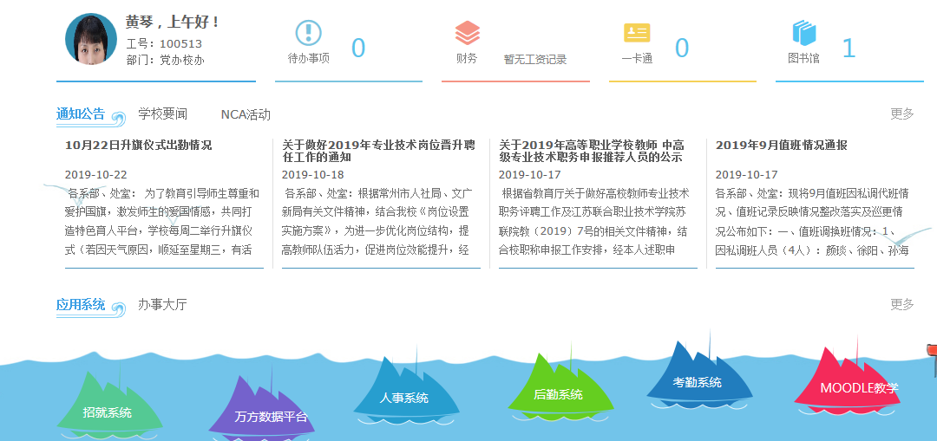

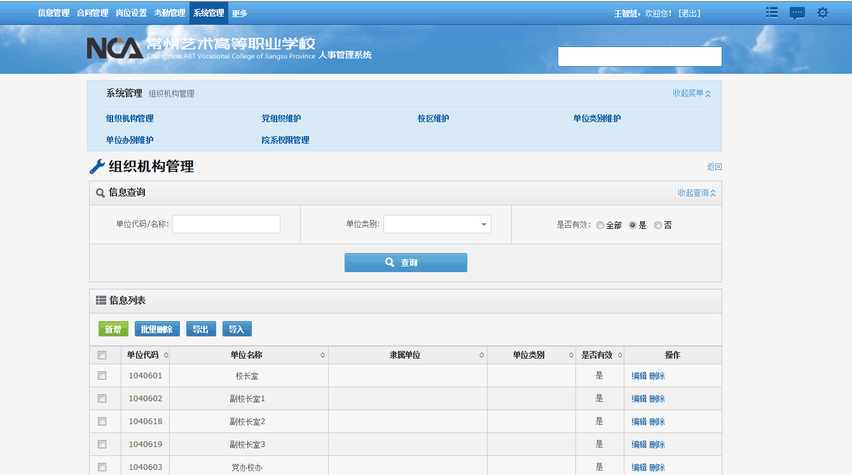
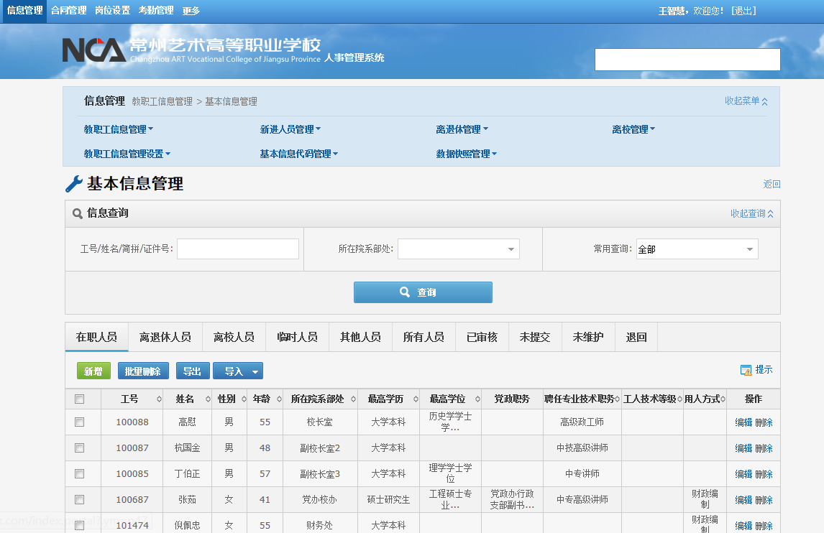

江苏省中小学教师管理系统

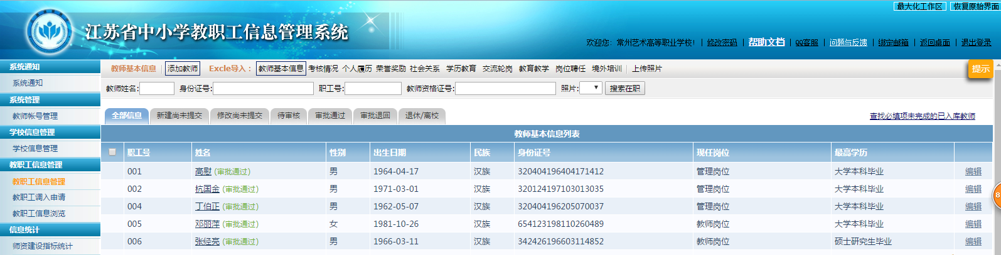

省中职综合管理系统
